Игра "Гуси"
Для игры нужен рисунок на асфальте, где изображаются гусиный дом, извилистая тропинка, пруд.
Все дети - гуси. Один из них - вожак. Он поведет гусей из дома на пруд. Все движения, которые делает гусь-вожак, повторяют гуси. Гуси идут друг за другом, на цыпочках, поджимают то одну, то другую ногу, машут крыльями, поворачивают голову в разные стороны. Но при этом никто не должен сойти с тропинки, оступиться.
Все повторяют за вожаком: "Га-га-га!"
Когда вожак скажет: "И скорей бегом на пруд!", гуси на перегонки бегут к пруду.

Друг за дружкою гуськом
Ходят гуси бережком.
Впереди идёт вожак,
Он шагает важно так -
Га-га-га!
Гуси все за вожаком
Вперевалочку, шажком.
Шаг шагнут, другой шагнут,
Низко головы нагнут.
Га-га-га!
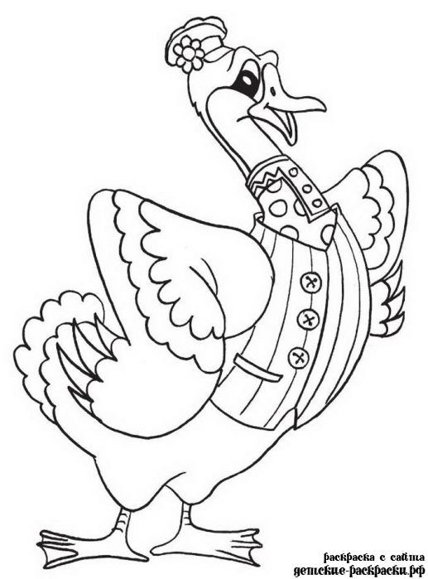
Гуси крыльями взмахнут,
И скорей бегом на пруд!

Игра малой подвижности
«Дятел»
Дети собираются на площадке, выбирают водящего — дятла. Все встают в пары и образуют круг, дятел встает посередине. Играющие ходят по кругу и все вместе говорят слова:

Ходит дятел у житницы,
Ищет зернышко пшеницы.
Дятел отвечает:
Мне не скучно одному,
Кого хочу, того возьму.

С этими словами он быстро берет за руку одного из играющих и встает в круг. Оставшийся без пары встает в середину круга, он дятел. Игра повторяется.

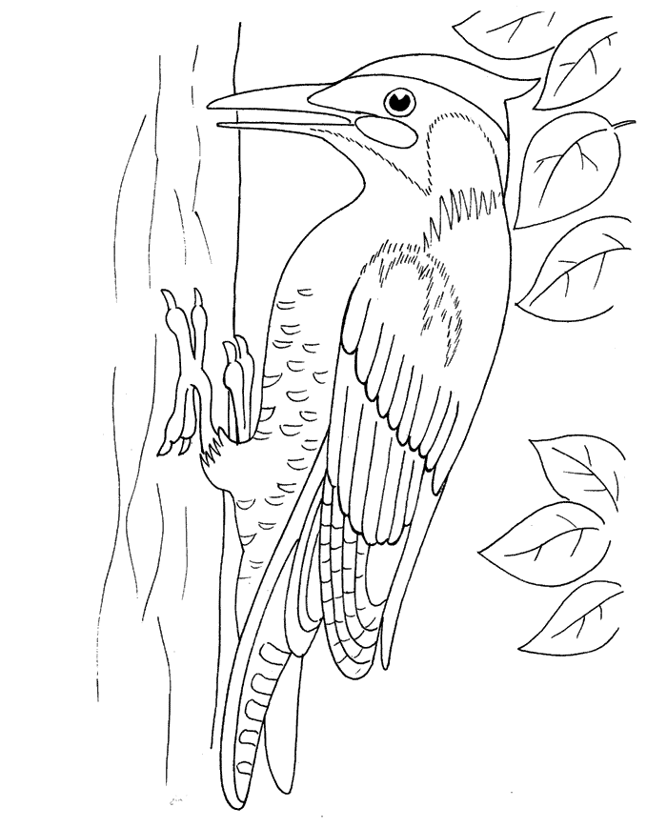

Подвижная игра
«Курочка-хохлатка»

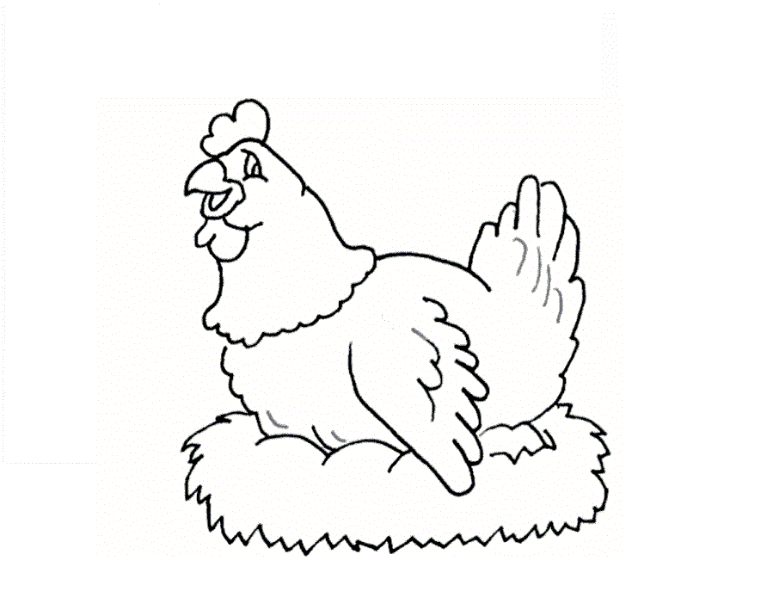
Воспитатель изображает курицу, дети - цыплят. Один ребёнок сидит на скамейке, вдали от остальных детей. Это кошка дремлет на солнышке.
Курица-мама выходит с цыплятами гулять.

Воспитатель говорит:
Вышла курочка-хохлатка,
С нею жёлтые цыплятки.
Квохчет курочка: "Ко-ко,
Не ходите далеко".

Приближаясь к кошке он говорит:
На скамейке у дорожки
Улеглась и дремлет кошка...
Кошка глазки открывает
И цыпляток догоняет.

Кошка открывает глаза, мяукает и бежит за цыплятами, которые вместе с курицей убегают.

Игра-упражнение на развитие быстроты движений, ловкости и реакции.

«Оттолкни и поймай мяч»

Дети делятся на пары, у каждой пары свой мяч. Один ребёнок сидит на корточках, второй стоит на расстоянии 3-3, 5 м от него. Сидящий отталкивает мяч руками стоящему, быстро встаёт, поворачивается кругом, ловит брошенный партнёром мяч, снова принимает исходное положение.
Игра повторяется 4-6 раз. После этого дети меняются местами.

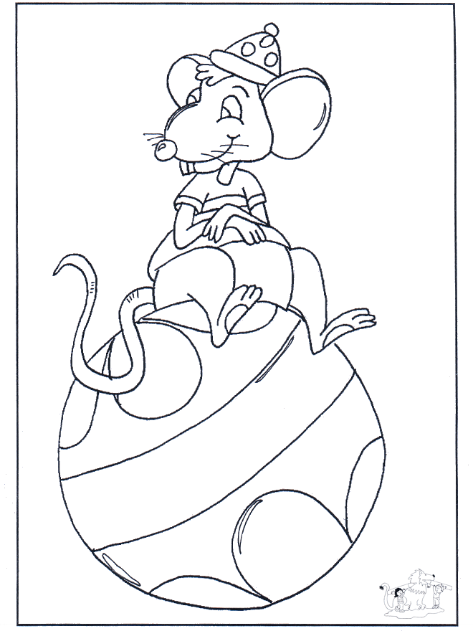

Подвижная игра (профилактика плоскостопия)
«Бегущая скакалка»
Цель игры: развивать координацию движений, чувства равновесия; укреплять мышцы туловища, связочно-мышечного аппарата стоп.
Необходимый материал: длинная скакалка или веревка.
Ход игры: Двое берут длинную скакалку (веревку) за концы и ходят с ней вдоль площадки, то ускоряя, то замедляя темп ходьбы, а стальные дети перепрыгивают через скакалку. Задевший скакалку, сменяет держащего ее.
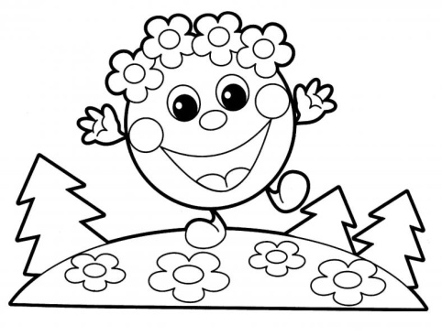

Подвижная игра (профилактика плоскостопия)
«Поймай комара»
Цель игры: развивать быстроту реакции, внимание; формировать правильную осанку; укреплять связочно-мышечный аппарат голени и стоп.
Необходимые материалы: прут с привязанным на шнуре «комаром» из бумаги или ткани.
Ход игры: Игроки становятся в круг лицом к центру на расстоянии вытянутой руки. Ведущий находится в середине круга. В руках у него прут (длина 1—1,5 м) с привязанным на шнуре «комаром» из бумаги или ткани. Ведущий кружит шнур с «комаром» немного выше голов играющих. Когда «комар» пролетает над головой, игроки подпрыгивают, стараются поймать его обеими руками.
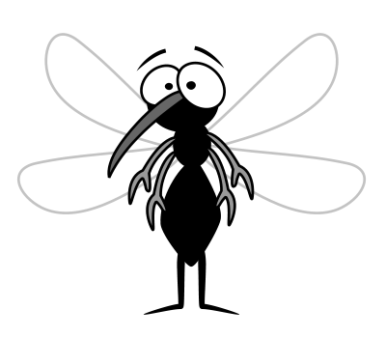

Подвижная игра «Веселая змейка»
(профилактика плоскостопия)
Цель: тренировать навыки правильного дыхания (ритмичное, полное, с правильным выдохом); укреплять мышцы туловища и конечностей.

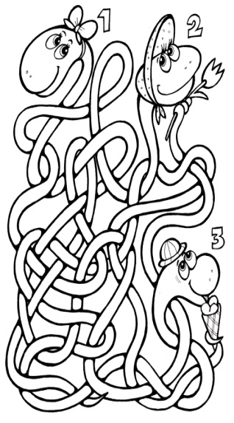
Ходьба простым шагом под ритмические стихи. Затем, взяв друг друга за руки, дети переходят на бег с постепенным замедлением. Ведущий регулирует темп ходьбы и бега.
Ходьба с высоким подниманием колен, носок оттянув, руки на поясе. Продолжительность 10—20 секунд.

Что там? Змейка!
Вьется, вьется.
Эй, кто с нами не смеется?
Это ручеек петляет,
Тот, что зародился в мае.
Так ребята друг за другом
Мчатся, мчатся, мчатся кругом,
И петлею, и змеею.
Кружат и не падают,
И друг друга радуют.

Подвижная игра «Воробьишки»

Цель: Продолжать учить ходить по кругу, сохраняя ровное построение.

Мама воробьиха
Зовет своих детей:
«Ко мне, мои воробышки,
Летите поскорей!
Сегодня начинаем
Учиться мы летать.
Скорее в круг вставайте
И будем начинать».

Построение в круг. Ходьба по кругу с характерными движениями рук «помахивание крыльями». «Мама воробьиха» показывает движение, а затем отходит в сторону, «присматривает за детьми». Пока «воробьиха» смотрит, дети выполняют ходьбу по кругу.

- Уснула воробьиха, а воробышкам только того и надо. Расправили они крылышки и разлетелись кто куда. Летают воробышки по всему залу, площадке. (Бег врассыпную).
.

Подвижная игра «Воробьишки»
(продолжение)

«Воробьиха» просыпается.
Чик-чирик, чик-чирик,
Что за шум? Что за крик?
В круг скорее становитесь
И опять летать учитесь

Дети становятся в круг, игра повторяется. Воспитатель снова делает вид, будто засыпает, дети разбегаются врассыпную, затем «воробьиха» просыпается.

Задремала я всего на минутку,
Воробьишки расшалились не на шутку.
Буду строго я теперь следить за вами,
Чтоб послушными росли вы воробьями.
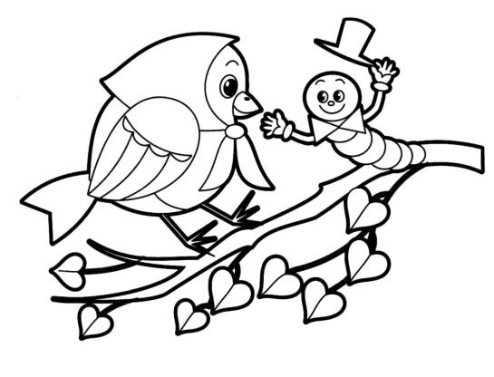

Подвижная игра
«У МЕДВЕДЯ ВО БОРУ»
Дети:
У медведя во бору
Грибы, ягоды беру.
А медведь не спит
И на нас кричит…

Медведь: Ру-у-у-у-у

Воспитатель:
Побежали наши дети
Все быстрей, все быстрей,
Не догонит косолапый…
Давайте, веселей!

Ребенок - ловишка выбегает и старается осалить детей.
Пойманные, отходят в сторонку. По сигналу: «Медведь в берлоге» ловля детей прекращается. Выбирается новый ловишка -медведь.

Считалочка для выбора ловишки:
Мишка, мишка косолапый,
Мишка по лесу идет,
Мишка хочет ягод сладких,
Да никак их не найдет.

Игра «Дровосеки»
Станьте друг против друга (взрослый — ведущий). "Мы сегодня дровосеки", — объявляет взрослый. Показывайте движения и называйте их: "Идем в лес, несем топор, рубим дерево, отрубаем сучки, катим бревно и т. д.". Задача маленького дровосека — точно повторять движения.
Когда малыш запомнит их, взрослый должен намеренно запутывать малыша — говорить одно, а показывать совсем другое. Задача ребенка — не сбиться и показать названное движение. Освоившись, малыш тоже может попробовать себя в роли ведущего. Дровосеков можно заменить рыбаками, садовниками, плотниками и т. д.
Для этой игры используйте ветки деревьев, игрушечные инструменты. Она станет еще интереснее, если в ней будет участвовать целая компания.

Игра «Угости белку орешком» (4 года)

Цель: Упражнять в прыжках, укреплять связочно-мышечный аппарат стоп и голеней.

Белку (или другую игрушку) положите на полочку или на сучок дерева, а рядом, чуть выше поднятой руки ребенка, повесьте корзину. Чтобы угостить белку орешком (положить его в корзину), ребенок должен высоко подпрыгнуть. Следите, чтобы дети отталкивались одновременно двумя ногами и мягко приземлялись. Можно повесить 2—3 корзинки — это даст возможность одновременно выполнять упражнение 2—3 детям. Корзинки можно повесить на разной высоте — в зависимости от роста ребенка.
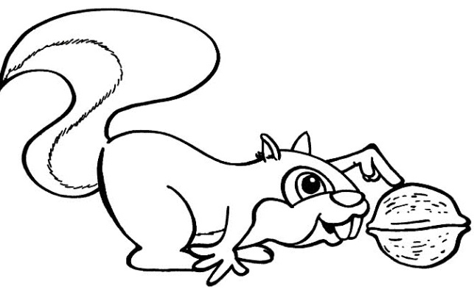

"Мой веселый, звонкий мяч" (3-4 года)

Цель: Упражнять в прыжках, укреплять связочно-мышечный аппарат стоп и голеней.
Предложите детям стать кругом или полукругом. Возьмите большой мяч, отбейте его рукой и произнесите:
Мой веселый, звонкий мяч,
Ты куда помчался вскачь?
Желтый, красный, голубой,
Не угнаться за тобой!
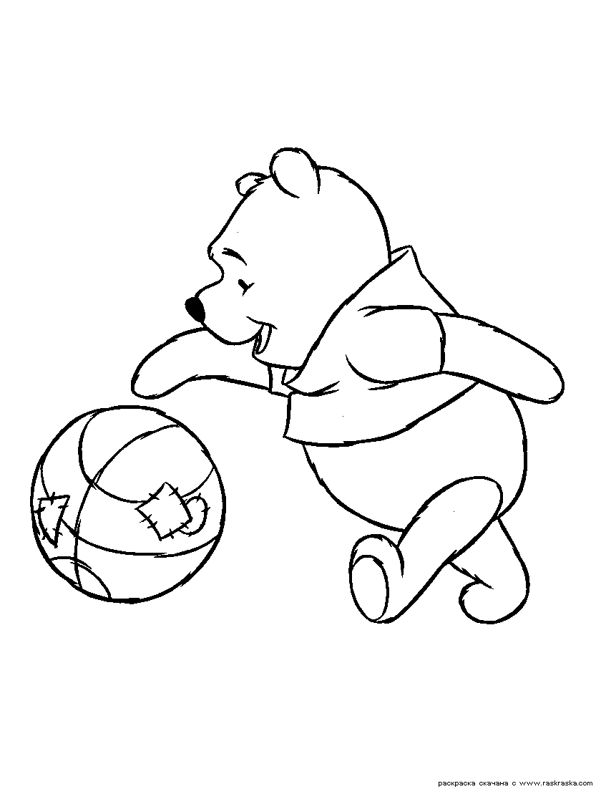
Затем положите мяч и предложите детям попрыгать, как мяч. Вновь повторите стихотворение и сделайте движение рукой, как будто отбиваете мяч. Закончив читать стихотворение, провозгласите: "Догоню!" Дети должны разбежаться.

Подвижные игры и их роль в развитии дошкольников.
Почему же так важны подвижные игры для дошкольников? Потому, что в дошкольном возрасте у ребенка происходит усложнение моторики и координации движений. Этот процесс происходит в результате повседневного выполнения таких движений, как ходьба, бег, подпрыгивание, перепрыгивание, ползание. Однако повторение тех же движений в ходе подвижной игры позволяет значительно ускорить формирование двигательных навыков, способствуя раннему развитию ребенка, как в физическом, так и в психическом плане.
Во время подвижных игр дошкольник учится слушать, выполнять четкие правила, быть внимательным, согласовывать свои движения с движениями других играющих, и, конечно же, дружить и находить взаимопонимание со сверстниками. Особенно полезны подвижные игры для дошкольников застенчивым деткам! Активные подвижные игры помогают им преодолеть робость. В запале игры малыш забывает о своем стеснении и просто наслаждается действием и успехом, когда все у него получается.

Какие бывают подвижные игры для дошкольников.
Условно подвижные игры для дошкольников можно разделить на сюжетные, бессюжетные и игры-забавы. Однако, в любом случае, подвижные игры для дошкольников должны быть достаточно простыми и иметь доступные правила. Важно также подбирать такие подвижные игры для дошкольников, которые будут соответствовать уровню развития участвующих в них детей – не окажутся сложными, или наоборот, излишне примитивными.
Кроме того, желательно, чтобы дошкольник играл в подвижные игры с другими детьми под чутким руководством, а, если возможно, то и при активном участии взрослого. Стоит помнить, что у детей дошкольного возраста большая часть травм происходит именно во время подвижных игр.

Сюжетные подвижные игры для дошкольников.
Сюжетные подвижные игры для дошкольников помогают малышам закреплять свои знания и представления о предметах и явлениях окружающего их мира. Например, о средствах передвижения (автомобилях, поездах, самолетах) и правилах пользования ими; о повадках и особенностях движений различных животных и птиц и т.д.

Игра «Попади в ведро»
Цель: развивать координацию и ловкость движений, дать первоначальные представления (интуитивные) об углах падения.
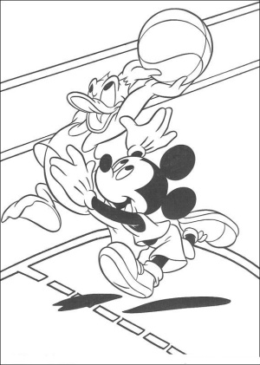
Установите в подходящем месте пластмассовое ведро или большую корзину. Став достаточно близко, покажите ребенку, как забрасывать в нее мяч. Каждый раз после точного попадания победитель делает шаг назад. Проигравший передает мяч другому.

Подвижная игра «Пять в линию» (4-5 лет)

Цель: развивать двигательные навыки, силу рук, цепкость пальцев, координацию и ловкость движений.
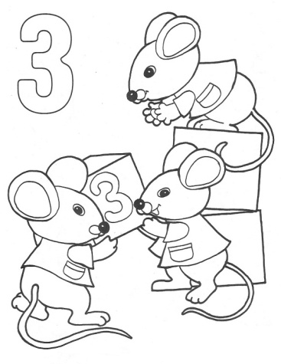
Расставьте или разложите на земле в линию пять небольших предметов. Это могут быть кегли или городки, мячики или кубики, просто палочки или чурки. Расстояние до первой чурки — 2 метра, от нее до следующей чурки тоже 2 метра, так что всего придется пробежать 10 метров, подбирая чурки на бегу, и еще 10 метров обратно, бережно прижимая их к себе, чтобы не выпали: без добычи возвращаться не положено.

Подвижная игра «Вороны» (3-4 года)
Цель игры: развивать у детей слуховое внимание, умение двигаться в соответствии со словами стихотворения, упражнять в правильном произношении звука [р], учить говорить то громко, то тихо.

Дети изображают ворон, они стоят посреди комнаты и выполняют движения в соответствии с текстом, который говорит нараспев воспитатель. Слова «кар-кар-кар» произносят все дети.

Слова: Движения:
Вот под елочкой зеленой Дети бегают по комнате,
Скачут весело вороны: размахивая руками как
«Кар-кар-кар!» (громко) крыльями.
Целый день они кричали,
Спать ребятам не давали:
«Кар-кар-кар!» (громко)
Только к ночи умолкают Садятся на корточки, руки
И все вместе засыпают: под щеку — засыпают.
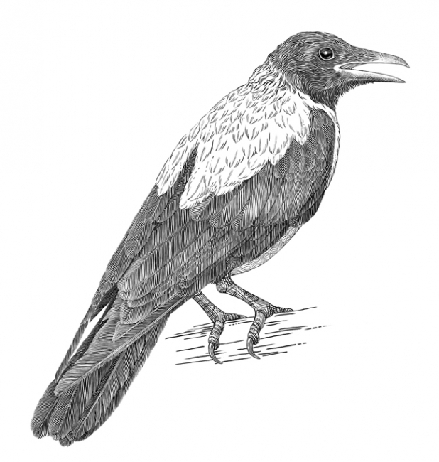
«Кар-кар-кар!» (тихо)

Подвижная игра «Птички и клетка»
(6-7 лет)
Цель: Совершенствовать двигательные навыки и координацию движений в пространстве.
Дети распределяются на две подгруппы. Одна образует круг в центе площадки (дети идут по кругу, держась за руки) – это клетка. Другая подгруппа – птички. Воспитатель говорит: «Открыть клетку!». Дети, образующие клетку, поднимают руки. Птички влетают в клетку (в круг) и тут же вылетают из нее. Воспитатель говорит: «Закрыть клетку!». Дети опускают руки. Птички, оставшиеся в клетке, считаются пойманными. Они встают в круг. Клетка увеличивается, и игра продолжается, пока не останется 1-3 птички. Затем дети меняются ролями.
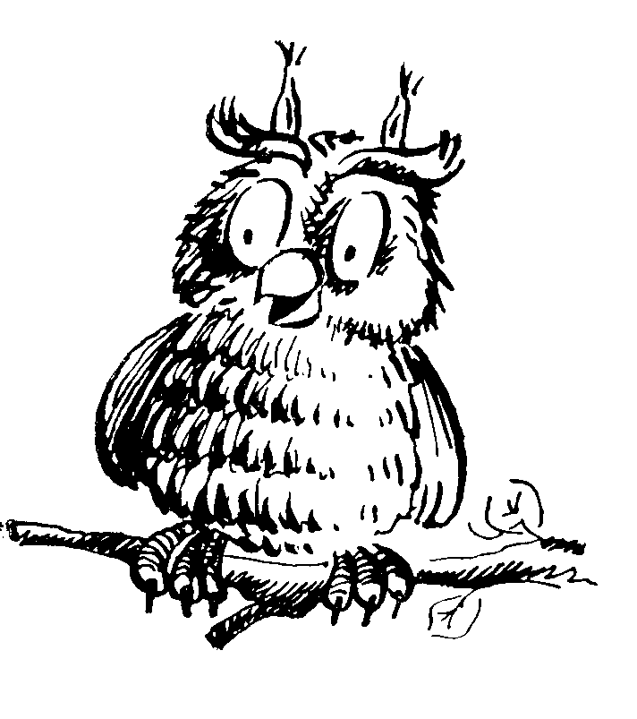

Игра «Цапля»
Цель игры: развивать координацию движений.

Дети стоят то на одной, то на другой ноге.

Очень трудно так стоять.
Ножку на пол не спускать,
И не падать, не качаться,
За соседа не держаться.

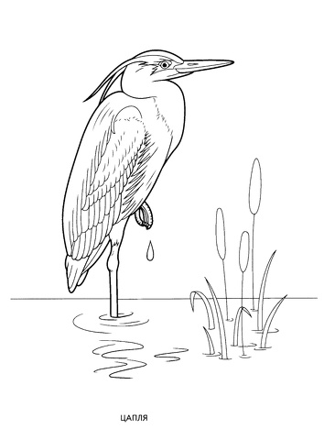

Подвижная игра «Ловишка, бери ленту»
(6-7 лет)

Цель: Совершенствовать двигательные навыки и координацию движений в пространстве.

Играющие встают в круг, выбирают ловишку. Все, кроме ловишки, берут цветную ленту и закладывают сзади за пояс или за ворот. Ловишка встает в центр круга. По сигналу воспитателя «Беги!» дети разбегаются по площадке. Ловишка догоняет их, стараясь вытянуть у кого-нибудь ленточку. Лишившийся ленточки временно отходит в сторону. По сигналу воспитателя «Раз, два, три. В круг скорей беги!» дети собираются в круг. Ловишка подсчитывает количество лент и возвращает их детям.
Игра возобновляется с новым ловишкой.

Подвижная игра «Не попадись!» (6-7 лет)

Цель: Закрепить навыки прыжков на обеих ногах с продвижением вперед и назад.

Чертят круг (или выкладывают шнуром). Играющие стоят за кругом на расстоянии полушага. Выбирают водящего. Он становится в цент круга.
Дети прыгают в круг и выпрыгивают обратно. Водящий бегает в кругу, стараясь коснуться играющих в то время, когда они находятся в кругу. Тот, до кого дотронулся водящий, отходит в сторону. Через 1 мин воспитатель прекращает игру и считает пойманных.
Выбирают нового водящего. Игра повторяется.
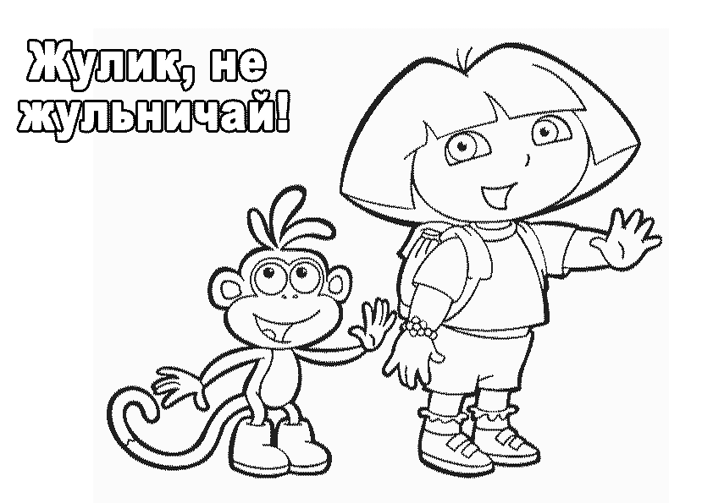

Игра-эстафета «Через ручейки» (6-7 лет)

Цель: совершенствование навыков бега и прыжков в длину, координации в собственном теле.

Дети распределяются на 3-5 команд с равным числом играющих. Команды стоят у черты. В 4м от черты линиями (шнурами) обозначается ручей шириной 80-100 см, через такое же расстояние второй. В 2-3 м далее напротив каждой команды ставят кубик (мяч, кегля). По команде дети, стоящие впереди колонн, бегут от кубика, перепрыгивая с разбега ручейки, обегают кубик и опять преодолевают ручьи. Подбежав к своей колонне, они дотрагиваются рукой до ладони, выставленной вперед следующими участниками, после чего те, бегут через ручейки, а первые становятся в конец колонны.
Побеждает команда, в которой никто не замочил ног в ручье и закончившая эстафету первой. Игра повторяется 3-4 раза.

Подвижная игра «Охотники и зайцы»
(5-6 лет)
Цель: Упражнять в метании, совершенствовать двигательные навыки и координацию движений в пространстве.

Выбирают охотника, остальные дети – зайцы. Зайцы сидят в кустах (по гимнастическим скамейкам, бревнам). В 3-4м от кустов чертят круг – дом охотника. У него 2-3 маленьких мяча (снежка). Зайцы выбегают из кустов и прыгают по площадке перед домом охотника. По сигналу «Охотник!» зайцы убегают, а охотник стреляет в них – бросает мячи (бросать можно только в ноги). Те, в кого охотник попал мячом, отходят к домику охотника. После 1-2 повторений выбирают нового охотника.
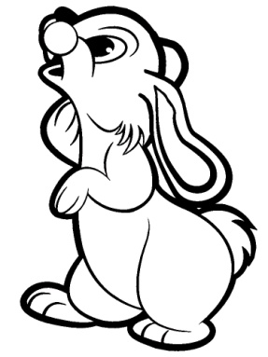

Подвижная игра «Лиса в курятнике»
(5-6 лет)
Цель: развивать координацию и ловкость движений, быстроту реакции, упражнять в прыжках.

Гимнастические скамейки ставят квадратом – это насест. На скамейках стоят дети – это куры. Внутри квадрата (курятника) бегает лиса. Куры то спрыгивают с насеста и бегают по курятнику, то залезают на скамейки. Лиса старается поймать (дотронуться рукой) курицу, которая хотя бы одной ногой касается земли.
После того как лиса поймает 3-5 кур. Из числа самых ловких назначается новая лиса. Игра повторяется 4-5 раз.
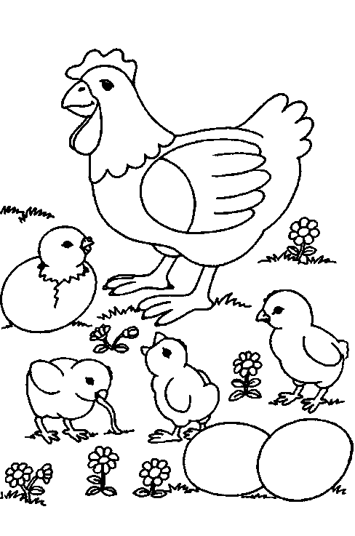

Подвижная игра «Кто сделает меньше шагов» (5-6 лет)

Цель: укреплять мышечный корсет позвоночника и мышцы конечностей.

Дети встают в шеренгу на одной стороне площадки. По сигналу воспитателя все перебегают с одной стороны на другую широким шагом. Воспитатель отмечает, кто сделал меньше шагов. Игра повторяется 3-4 раза.

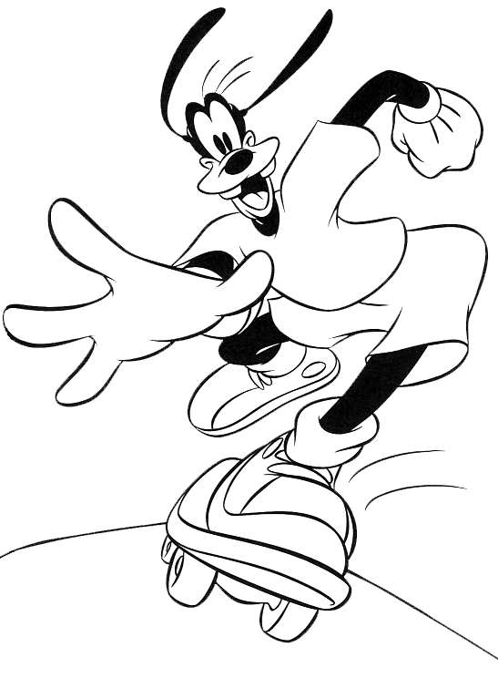

Подвижная игра «Пилоты»

Цель: укреплять мышечный корсет позвоночника и мышцы конечностей, развивать у детей слуховое внимание, умение двигаться в соответствии со словами стихотворения.

Мы отважные пилоты,
Это – наши самолеты
Два крыла (махнуть руками)
Одна кабина (качнуть головой),
Сзади мощная турбина (качнуть попой)
Разбежались и взлетели -
Полетели полетали.
Там внизу остался дом –
Мы махнем ему крылом!
Выше облака и тучи ,
Выше-выше! Круче-круче!
По воздушным ямкам (ныряем по воздуху)
Пристегните лямки!
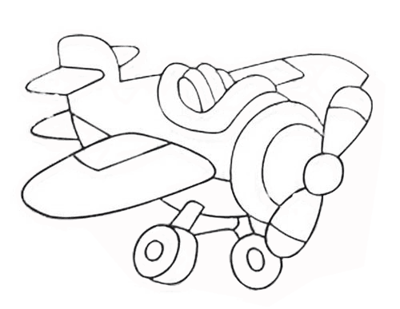

Игра-минутка «Два жука»

Цель: укрепление связочно-мышечного аппарата стоп и голеней, формирование правильной осанки.

На поляне два жука
Танцевали гопака:
(танцуем, руки на поясе).
Правой ножкой топ, топ!
(топаем правой ногой).
Левой ножкой топ, топ!
(топаем левой ногой).
Ручки вверх, вверх, вверх!
Кто поднимет выше всех?
(встаем на носочки тянемся вверх).

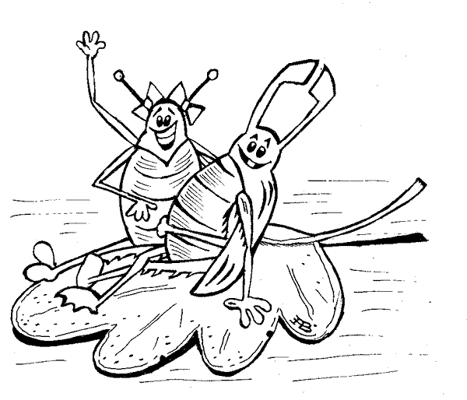

Игра – соревнование «Пингвины»

Цель: Продолжать тренировать координацию движений, укреплять мышцы туловища и конечностей.

Все дети делятся на две команды. У каждой команды по одному маленькому мячу. Каждый, зажав мяч ногами должен пронести его от старта до финиша и обратно. Нужно идти вразвалочку, подражая походке пингвина, ни в коем случае не бежать и не прыгать. Побеждает та команда, игроки быстрее и точнее выполнят условия игры.

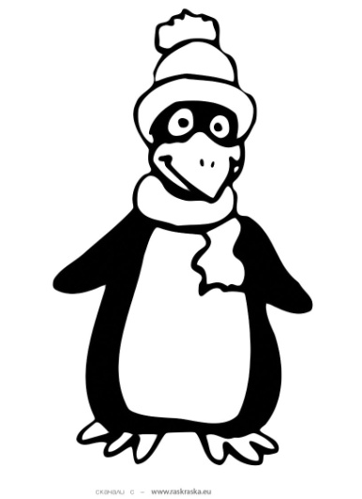

Подвижная игра «Гном»

Цель: развитие подражательности общей моторики. Закрепление умения выполнять прыжки на двух ногах, держа руки на поясе; приседать без опоры; ходить по кругу в общем для всех темпе.

Описание: дети встают в круг. Воспитатель показывает детям, как следует выполнять движения, выразительно произносит текст, побуждая детей произносить его вместе.

Дождик, дождик за окном. | Четыре ритмичных прыжка на обеих ногах, держа руки на поясе.
Под дождем остался гном. | Приседают.
Поскорей кончайся, дождик, | Встают смотрят вверх, тянут вверх руки
Мы гулять идти не можем. | Идут по кругу, взявшись за руку

Подвижная игра «Мяч»

Цель: развитие координации движений, ловкости, общей моторики. Обучение прыжкам на двух ногах с удержанием рук на поясе. Формирование умения договаривать слова, словосочетания.

Описание: дети встают в круг. Воспитатель показывает детям, как следует выполнять движения, выразительно произносит текст. Дети выполняют движения, подражая воспитателю.

Это мяч, круглый мяч | «Рисуют» руками большой круг
Красный мяч, гладкий мяч. | Два раза «рисуют» полукруг.
Любит мячик прыгать вскачь. | Четыре ритмичных прыжка на обеих ногах, руки на поясе.
Вот так мяч, круглый мяч. | «Рисуют» руками большой круг

Подвижная игра «Колобки и ежики»

Цель: совершенствовать двигательные навыки и координацию в пространстве, укреплять мышечный корсет позвоночника и конечностей.

Дети, разделенные на две команды (Колобки и Ежики), бегают и прыгают по залу (площадке). По команде «Колобки» игроки данной команды принимают положение «группировка лежа на спине» или «группировка в приседе».
В это время Ежики замирают на месте. По команде «Ежики» группируются Ежики, а Колобки замирают.
Выигрывает команда, допустившая наименьшее количество ошибок.

Коррекционное упражнение «Котята»

Цель: укреплять мышечный корсет позвоночника и конечностей.

Как у нашей кошки подросли ребята,
И.п.: стоя на четвереньках, прогибать и выгибать спинку.
Подросли ребята, пушистые котята.
Спинку выгибают, хвостиком играют.
А у них на лапках острые царапки.
Стоя на коленях сжимать и разжимать кулачки.
Улеглись все на бочок
И свернулись в клубок.
А потом прогнули спинку
И залезли все в корзинку!
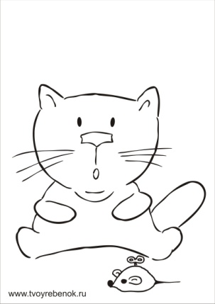
Прогнуть спину.
Буг по площадке в среднем темпе.

Нарисуй солнышко (игра-эстафета)
Цель: совершенствовать навык бега, развивать координацию и ловкость движений.
Играющие распределяются на 2-3 команды и выстраиваются в колонны по одному. У стартовой линии рядом с колоннами лежат гимнастические палки (по количеству игроков). Впереди в 3-5 м перед каждой колонной кладется обруч. Задача игроков всех команд - поочередно, по стартовому сигналу выбегая с палками, разложить их лучиками вокруг своего обруча – «нарисовать солнышко». Побеждает команда, которая быстрее и лучше справится с заданием

Подвижная игра «Грибы- шалуны»

На игровой площадке очерчивается круг-корзинка грибника. В корзинке находятся дети-"грибы". Считалкой выбирается грибник, который присаживается на корточки в 2-3 м от круга - он долго ходил по лесу, устал, заснул. Произносится текст:
На пеньке сидит грибник,
Отдыхает, крепко спит.
Тише- тише, не шумите,
Грибника не разбудите.
Дети- грибы выбегают из корзинки, прыгают, шалят на лужайке.
Ведущий говорит: "Грибник проснулся!" Грибник после слов ведущего просыпается, видит, что грибы рассыпались- разбежались, начинает их догонять, собирать в корзину. Грибы должны успеть забежать в корзину до того, как до них дотронется грибник. Тот, кого грибник запятнал, становится следующим водящим- грибником.
А можно играть наоборот, грибы разбегаются и лишь те, кого поймали, идут опять в корзину. Тогда интереснее играть на время, какой грибник быстрее соберет свою корзину.

Подвижная игра «Скорый поезд»

Цель: Развивать координацию движений, быстроту реакции, согласованность своих движений с движениями партнером по игре.

В 6-7 м от каждой команды ставят флажки. По команде «Марш!» первые игроки быстрым шагом (бежать запрещается) направляются к своим флажкам, огибают их и возвращаются в колонны, где к ним присоединяются вторые по счёту игроки, и вместе они снова проделывают тот же путь и т.д.
Играющие держат друг друга за локти и во время ходьбы двигают руками наподобие паровозного шатуна.
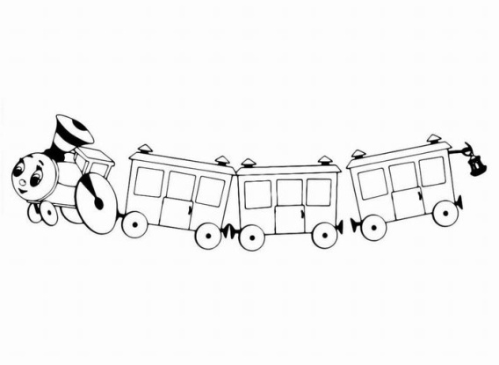
Когда паровоз (передний игрок) возвратится на место с полным составом, он должен подать протяжный гудок. Выигрывает команда, первой прибывшая на станцию.

Игра - аттракцион «Две из трех»

Цель: Развивать координацию движений, быстроту реакции, согласованность своих движений с движениями партнера по игре.

На полу стоят три кегли. Двое играющих пляшут вокруг них, держа руки на бедрах или за спиной. По команде «Стоп!» каждый старается схватить две кегли. Тот, кому достанется одна, проигрывает.
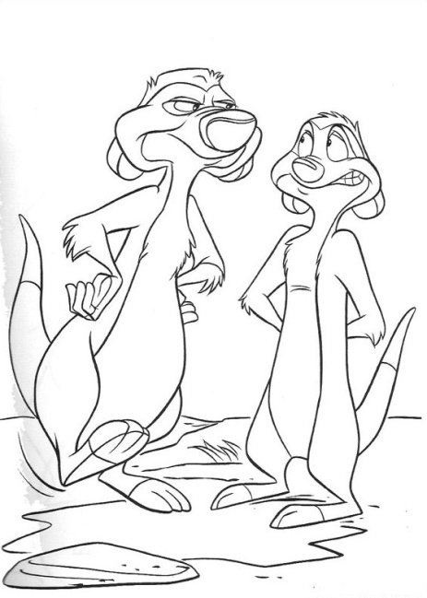

Игра–эстафета «Челночный бег»

Цель: развивать координацию и ловкость движений, быстроту реакции, упражнять в беге.
Дети стоят по три человека с каждой стороны, по команде первый мальчик бежит до обруча, берет кубик и переносит его в соседний обруч, бежит до второго обруча и переносит кубик в соседний обруч, бежит до третьего обруча и переносит кубик в соседний обруч, бежит прямо до девочки и передает эстафету, девочка выполняет все тоже самое в обратном направлении. В эстафете побеждает та команда, которая быстрее вернется в исходное положение.
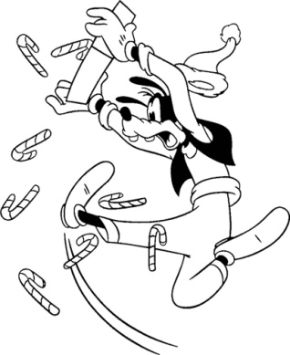

Подвижная игра «Найди себе пару»

Для игры нужно приготовить флажки по количеству играющих детей Половина флажков одного цвета, остальные - другого цвета. Дети получают по одному флажку. По сигналу воспитателя (например, удар в бубен) дети разбегаются по площадке (комнате). По другому сигналу (два удара в бубен) дети, имеющие
одинаковые флажки, находят себе пару.
В игре должно принимать участие нечетное число детей, чтобы один из играющих остался без пары. Обращаясь к оставшемуся без пары, все играющие
хором говорят:
Ваня, Ваня, не зевай (им. детей),
Быстро пару выбирай.
Затем по удару в бубен дети опять разбегаются по площадке, и игра повторяется. Воспитатель должен следить за тем, чтобы во время бега дети держали свои флажки поднятыми вверх, чтобы на них не натолкнулись другие участники игры.

Игра малой подвижности
Вершки и корешки.
Дети стоят по кругу или в шеренге. В центре или перед шеренгой стоит воспитатель с большим мячом в руках. Эту игру может вести также кто-нибудь из детей. Водящий бросает мяч, называя вершки или корешки, например.
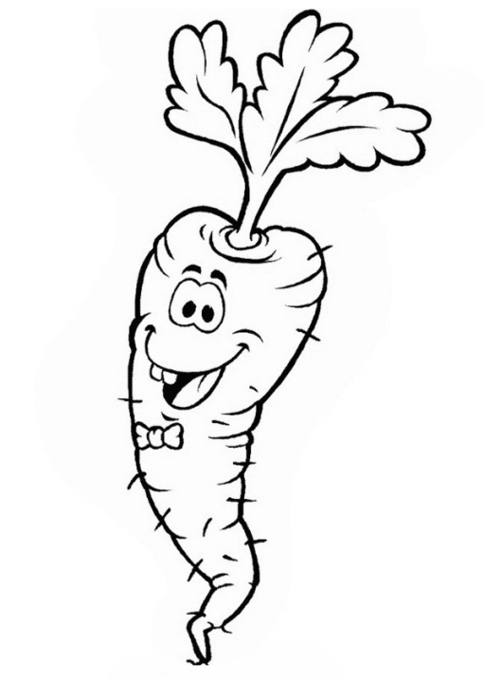
Воспитатель: Баклажаны
Ребенок: Вершки (ловит мяч и бросает обратно). Воспитатель: Редька.
Ребенок: Корешки Воспитатель: Капуста.
Ребенок: Вершки Воспитатель: Картофель.
Ребенок: Корешки Воспитатель: Клубника.
Ребенок: Вершки Воспитатель: Чеснок.
Ребенок: Корешки Воспитатель: Огурцы. Ребенок: Вершки (ловит мяч и бросает обратно)
Отмечаются дети, которые ни разу не ошиблись.

Подвижная игра «Шишка — камешек»

Дети идут в колонне. У первого в руках шишка, у последнего ребёнка — камешек. На сигнал воспитателя «шишка» продолжают идти вперед за первым, на сигнал «камешек» - поворачиваются и идут за последним.
Правило: четко и быстро выполнять повороты, не останавливаясь.

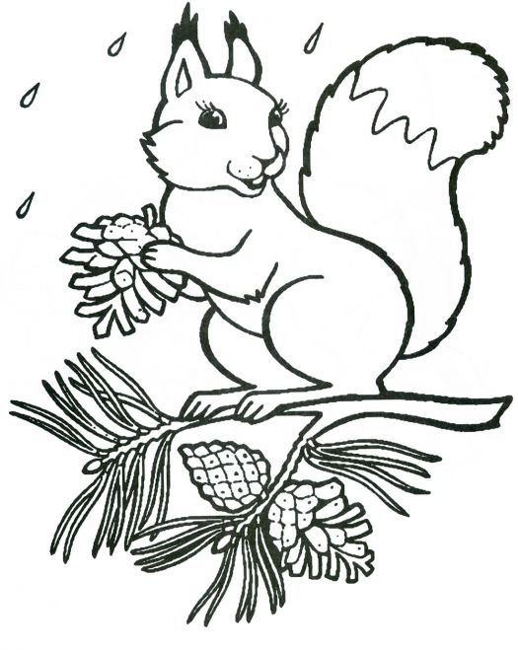

Игра малой подвижности «Цапки»

Воспитатель стоит с вытянутыми руками ладонями вниз, а играющие дети ставят под ладонь воспитателя указательный палец. Воспитатель говорит: «Под моею крышей, собрались мыши. Заяц, белка, жаба. ЦАП!».
Или:
«На горе стояли зайцы и кричали: «Прячьте пальцы!». ЦАП!».
При слове «ЦАП!» воспитатель сжимает ладонь в кулак, а все должны быстро убрать пальцы. Чей палец схвачен, тот выбывает из игры. Игра повторяется 3—4 раза.
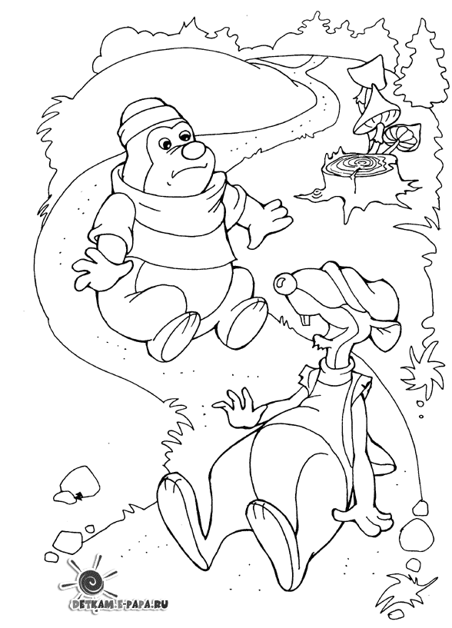

Игра «Кабачок»

Дети стоят в кругу, держась за руки. В середине круга сидит ребенок - «кабачок». Дети идут по кругу и хором говорят:
Кабачок, кабачок,
Тоненькие ножки,
Мы тебя кормили,
Мы тебя поили,
На ноги поставим,
Танцевать заставим.
Танцуй, сколько хочешь,
Выбирай, кого захочешь!
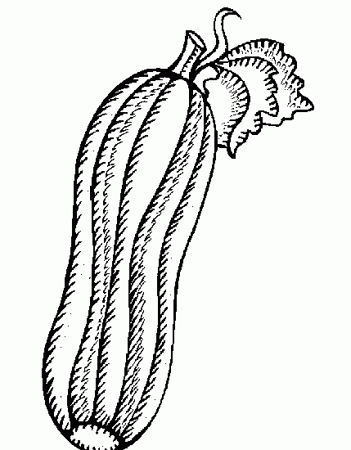
«Кабачок» танцует, а потом выбирает другого ребенка, который становится «кабачком». Игра повторяется несколько раз.

Игра –соревнование «Репка»

Вспомним сказку. Каждый играющий ребенок - ее персонаж. Участвуют 2 команды. На 2-х стульчиках сидят «2 репки». Игру начинает «дед». По сигналу он бежит к «репке», обегает ее и возвращается, к его одежде цепляется «бабка», и они продолжают бег вдвоем, вновь огибают «репку» и бегут назад, затем к ним присоединяется «внучка», и т.д. В конце игры за «мышку» цепляется «репка». Выигрывает та команда, которая быстрее вытянула «репку».

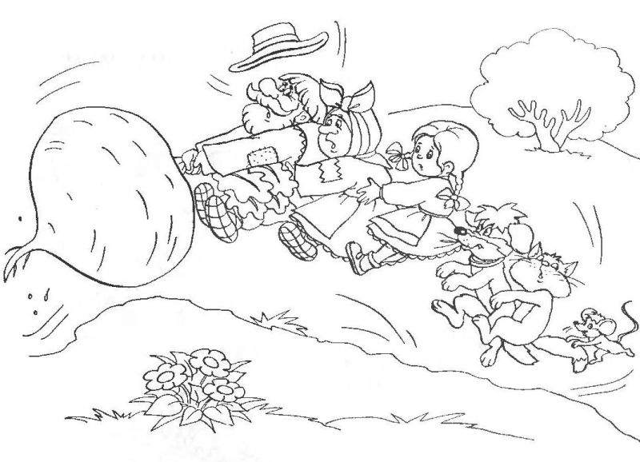

Подвижные игры и их роль в развитии дошкольников.
Почему же так важны подвижные игры для дошкольников? Потому, что в дошкольном возрасте у ребенка происходит усложнение моторики и координации движений. Этот процесс происходит в результате повседневного выполнения таких движений, как ходьба, бег, подпрыгивание, перепрыгивание, ползание. Однако повторение тех же движений в ходе подвижной игры позволяет значительно ускорить формирование двигательных навыков, способствуя раннему развитию ребенка, как в физическом, так и в психическом плане.
Во время подвижных игр дошкольник учится слушать, выполнять четкие правила, быть внимательным, согласовывать свои движения с движениями других играющих, и, конечно же, дружить и находить взаимопонимание со сверстниками. Особенно полезны подвижные игры для дошкольников застенчивым деткам! Активные подвижные игры помогают им преодолеть робость. В запале игры малыш забывает о своем стеснении и просто наслаждается действием и успехом, когда все у него получается.

Какие бывают подвижные игры для дошкольников.
Условно подвижные игры для дошкольников можно разделить на сюжетные, бессюжетные и игры-забавы. Однако, в любом случае, подвижные игры для дошкольников должны быть достаточно простыми и иметь доступные правила. Важно также подбирать такие подвижные игры для дошкольников, которые будут соответствовать уровню развития участвующих в них детей – не окажутся сложными, или наоборот, излишне примитивными.
Кроме того, желательно, чтобы дошкольник играл в подвижные игры с другими детьми под чутким руководством, а, если возможно, то и при активном участии взрослого. Стоит помнить, что у детей дошкольного возраста большая часть травм происходит именно во время подвижных игр.

Сюжетные подвижные игры для дошкольников.
Сюжетные подвижные игры для дошкольников помогают малышам закреплять свои знания и представления о предметах и явлениях окружающего их мира. Например, о средствах передвижения (автомобилях, поездах, самолетах) и правилах пользования ими; о повадках и особенностях движений различных животных и птиц и т.д.

